Sosyal Pazarlama Uygulamalarının Marka Aşkı Aracılığı Rolü İle Tüketici Satın Alma Davranışlarına Etkisi: Deterjan Pazarı Üzerinde Bir Araştırma
Anahtar Kelimeler: Sosyal Pazarlama, Marka Aşkı, Tüketici Davranışları, Satın Alma Davranışları
- Giriş ve Amaç
Pazardan pay elde etmek amacıyla hareket edildiğinde, tüketicinin ihtiyaçlarını en iyi ve doğru şekilde karşılamak, tüketicinin satın alma davranışları üzerinde etkilidir. Tüketicinin kararını, fiyat ve performans olarak somut ve ölçülebilir kavramlar dışında ölçümlenmesi daha zor olan markanın sosyal faaliyetler ile ilgili tutumu gibi yapılar da etkileyecektir. Markanın gerçekleştireceği sosyal pazarlama uygulamaları; kar elde etme düşüncesi olmadan genel olarak tüm toplumun yararına dokunacak eylemlerde bulunulması amacıyla tüketiciyi ve tüketici davranışlarını etkileyen kültürel, bireysel ve grup etkilerini tetikleyebilirler.
Bu çalışmanın amacı sosyal pazarlama uygulamalarının tüketicinin satın alma davranışlarına etkilerini ortaya çıkarmaktır. Aynı zamanda söz konusu etkide marka aşkının aracılık rolüyle ilgili tespitler yapmaktır.
- Literatür Analizi
Sosyal Pazarlama Uygulamaları; sosyal pazarlama, 1970’li yılların başında Philip Kotler ve Gerald Zaltman’nın pazarlama ile ilgili araştırmaları sonucu bir disiplin olarak doğmuştur. Bu anlayışın kökleri ise, 1940 ve 1950’li yıllarda Wiebe, Meendelsohn, Merton ve Hyman gibi bilim adamlarının halkla ilişkiler, reklam, sosyal psikoloji gibi konularında çalışmalarına dayanmaktadır (Mert,2012).
Günümüzde küreselleşme olgusuyla birlikte giderek artan ve farklılaşan rekabet; işletmeleri sadece ürünler üreten ve kar elde eden birimler yerine toplumsal faydayı gözeten, toplumun ilgi, destek ve beğenisini çeken sosyal sorumluluk bilincine sahip yapılara dönüştürmüş durumdadır (Mert,2012).
Marka Aşkı; bir tüketicinin bir markaya karşı tutkulu bir şekilde olan bağlılık derecesidir. Tüketici-marka ilişkisi bir tüketicinin markayla olan bütün ilişkisi anlamına gelmektedir. Bu ilişkide, tüketici ve marka arasında kişiler arası olan bir ilişki mevcuttur. Bu ilişki hakkında pek çok fikir oluşmuştur ve bu fikirlerden biriside marka aşkıdır (Halilovic, 2013).
Tüketici Satın Alma Davranışları; insan yaşamının büyük bir çoğunluğu tüketimle ve tüketimle ilintili konularla uğraşmakla geçmektedir. Birer tüketici olarak kendimizi düşünürsek, çoğu zaman kendimizi mağazalarda dolaşmak, arkadaş çevresinden bilgiler elde etmek, ürün fiyatlarını karşılaştırmak, reklamları seyretmek, tüketim sırasında ihtiyaçlarımızı ne derece tatmin ettiğimizi değerlendirmek için değişik faaliyetler içinde bulmaktayız. Burada kuvvetle önemli olan konu, tüketicilerin satın alma karalarında, tüketicilere etki eden bileşenlerin gruplandırılması ve gruplandırma ışığında hedef pazarı ve pazardaki tüketicileri öğrenmektir (Penpece, 2006).
Tüketici davranışları açısından hangi mal ve hizmetlerin satın alınacağı kimden, nasıl, nereden, ne zaman satın alınacağı ve satın alınıp alınmayacağına ilişkin bireylerin kararlarına ait süreçtir (Penpece, 2002). Tüketici davranışı; bireylerin özellikle ekonomik ürünleri ve hizmetleri satın alma ve kullanmadaki kararları ve bununla ilgili faaliyetleri olarak tanımlanabilir.
- Tasarım ve Yöntem
Bu çalışma uygulamalı bir araştırma olup çalışmanın tasarımı nedensel olarak yapılandırılmıştır. Araştırmanın modeli ve hipotezler aşağıda gösterilmiştir.
Sosyal Pazarlama Uygulamaları (S_P)
Marka Aşkı (M_A)
Tüketici Satın Alma Davranışları (S_D)
Şekil 1 Araştırma Modeli
Hipotez 1: Sosyal pazarlama uygulamaları tüketici satın alma davranışlarını pozitif yönde etkiler.
Hipotez 2: Sosyal pazarlama uygulamaları marka aşkını pozitif yönde etkiler.
Hipotez 3: Marka aşkı tüketici satın alma davranışlarını pozitif yönde etkiler.
Hipotez 4: Sosyal pazarlama uygulamaları ile tüketici satın alma davranışlarını arasındaki ilişkide marka aşkının aracılık rolü vardır.
Sosyal pazarlama uygulamaları ölçeği için Mert (2012)’in, tüketici satın alma davranışları ölçeği için (2009)’nun; marka aşkı ölçeği için Rodrigues ve Reis (2013) çalışmalarından yararlanılmıştır.
Bu çalışma ile çamaşır deterjanı kullanan tüketicilere ulaşılmak istenmiştir. Hazırlanan anket, zaman ve maliyet kısıtı nedeniyle kolayda örnekleme tekniğiyle, 18 Şubat – 03 Mart 2015 tarihleri arasında internet ortamında uygulanmış ve 331 adet katılımcıya ulaşılmıştır.
Hazırlanan anket iki bölümden ve 27 sorudan oluşmaktadır. Birinci bölümde demografik bilgilere yönelik 6, ikinci bölümde araştırmanın değişkenlerine yönelik 21 soru mevcuttur. Katılımcılardan, yargılara 5’li Likert Ölçeği kullanarak (1=Kesinlikle Katılmıyorum, 5=Kesinlikle Katılıyorum) cevap verilmesi istenmiştir.
Kullanılan ölçeklerin geçerliliğinin testi amacıyla AMOS 22 programıyla tüm değişkenler için tek faktörlü doğrulayıcı faktör analizi yapılmıştır. Faktör analizi sonucu programın önerdiği modifikasyonlar yapılarak değişkenlerin tek faktörlü yapıları doğrulanmıştır.
Cronbach alfa katsayıları; sosyal pazarlama uygulamalarında ,72; tüketici satın alma davranışlarında ,70 ve marka aşkında ,74 olarak gerçekleşmiştir. Bu skorlar ölçeklerin güvenilir olduklarına göstermektedir.
- Bulgular
Katılımcıların; %75,5’i kadın (N=250); %24,5’i erkektir (N=81). %55,3’ü evli (N=183); %44,7’si bekârdır (N=148). %41,1’i 30-39 yaş aralığında (N=136); %36,9’u üniversite mezunu (N=122) ve %37,2’si 2001-3000 TL gelir aralığındadır (N=123).
Araştırmanın hipotezini test etmek amacıyla oluşturulan yapısal eşitlik modeli Şekil 2’de gösterilmiştir.
Şekil 2 Yapısal Eşitlik Modeli
Şekil 2’de görülen modelin uyum değerleri kabul edilebilir sınırlar içinde olmadığından, programın önerdiği modifikasyon sonucu uyum değerlerinin (X²/df:1,649; GFI:,96; CFI:,95; RMSEA:,044) kabul edilebilir sınırlar içinde olduğu gözlemlenmiştir.
Sosyal pazarlama uygulamalarının tüketicinin satın alma davranışlarının (β=,65; p<0,05) etkilediği tespit edilmiştir. Dolayısıyla araştırmanın 1 numaralı hipotezi desteklenmiştir.
Modele ait R² değeri incelendiğinde, tüketicinin satın alma davranışlarının %42’sinin sosyal pazarlama uygulamaları değişkeniyle açıklandığı görülmektedir.
Marka aşkının aracılık rolünün tespitine ilişkin oluşturulan yapısal eşitlik modeli Şekil 3’te gösterilmiştir.

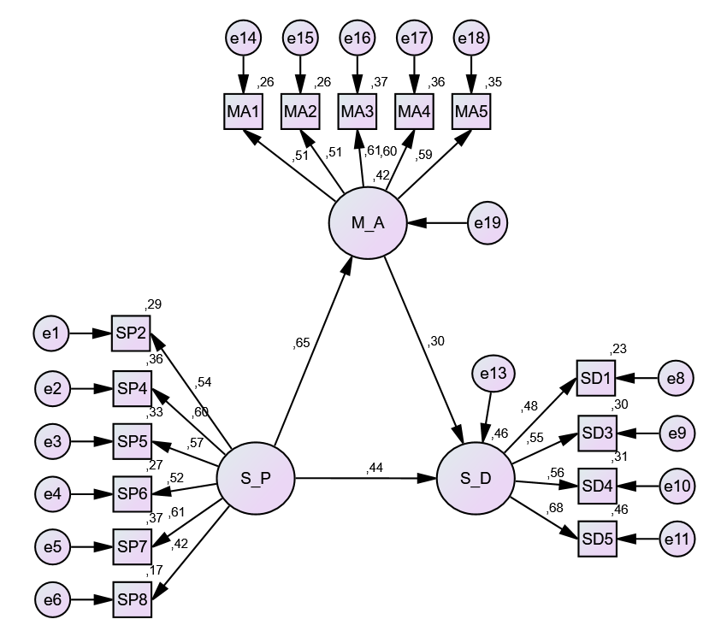
Şekil 3 Aracılık Rolü İçin Oluşturulan Yapısal Eşitlik Modeli
Şekil 3’te görülen modelin uyum değerleri kabul edilebilir sınırlar içinde olmadığından, programın önerdiği modifikasyon sonucu uyum değerlerinin (X²/df:1,721; GFI:,94; CFI:,93; RMSEA:,047) kabul edilebilir sınırlar içinde olduğu gözlemlenmiştir.
Sosyal pazarlama uygulamalarının marka aşkını (β=,65; p<0,05); marka aşkının tüketicinin satın alma davranışlarını (β=,30; p<0,05) etkilediği tespit edilmiştir. Bu nedenle araştırmanın 2 ve 3 numaralı hipotezi desteklenmiştir.
Bağımsız değişkenin bağımlı değişken üzerindeki anlamlı etkisi (Şekil 2), bağımsız değişkenin aracı değişken üzerinde, aracı değişkeninin de bağımlı değişken üzerindeki anlamlı etkisi ve modele aracı değişken dahil edildiğinde bağımsız değişkenin bağımlı değişken üzerindeki etkisinde β katsayısının 0,65’ten 0,44’e düşmesi nedeniyle kısmi aracılık etkisinden söz edilebilir. Bu sonuca istinaden araştırmanın dördüncü ve son hipotezi desteklenmiştir.
- Sonuç

Ulaşılan tüm bulgular ışığında; kullandığı deterjan markasını üreten işletmenin sosyal projelere destek olmasının tüketicilerin ilgili markayı tercih etmesinde etkili olduğuna yönelik bir değerlendirme yapılabilir. İşletmelerin kar amacı gütmeden sosyal projelere kaynak ayırarak toplumsal fayda yaratması günümüz modern tüketicisinin üzerinde bir etki unsuru olacağı, tüketicilerin bu işletmelerin ürünlerine daha fazla fiyat ödemeye razı olabilecekleri ve o işletmeye ve markasına bağlılık hissedecekleri ifade edilebilir. Söz konusu bağlılığın tüketicilerin markalarını sevmelerine, o markayı kullandıkça kendilerini mutlu hissetmelerine yol açacağı yönünde bir değerlendirme yapılabilir. Bu durumunda tüketicilerde sadakat oluşmasına zemin hazırlayacağına yönelik bir öngörüde bulunulabilir.
Bu bulguların yanında çalışmanın sınırlılıkları; kolayda örnekleme metodunun kullanılması, verilerin anlık olarak toplanması, sonuçların genellenememesi, araştırmanın sadece deterjan markalarına yönelik olması, olarak ifade edilebilir.
Gelecek araştırmalarda; uygulamanın farklı sektörlerde yapılmasının, marka sadakati, müşteri tatmini gibi farklı değişkenlerin kullanılmasının uygun olacağı değerlendirilmektedir.

